Код лабораторной работы написан в стиле процедурного программирования, что относится к императивной парадигме.

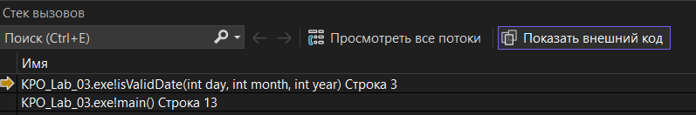

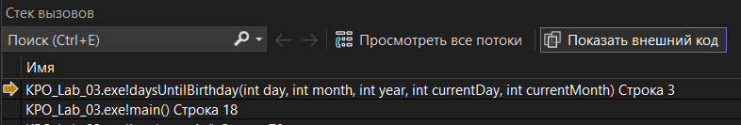

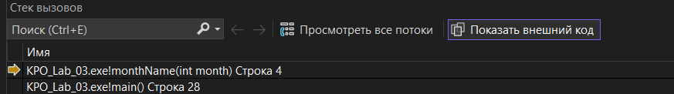

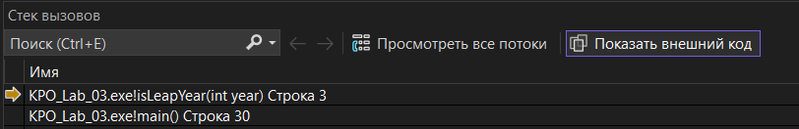

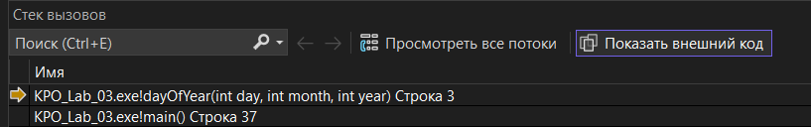

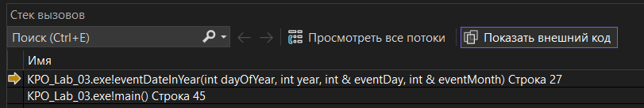

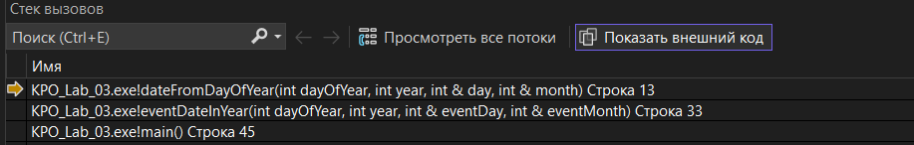

main.cpp

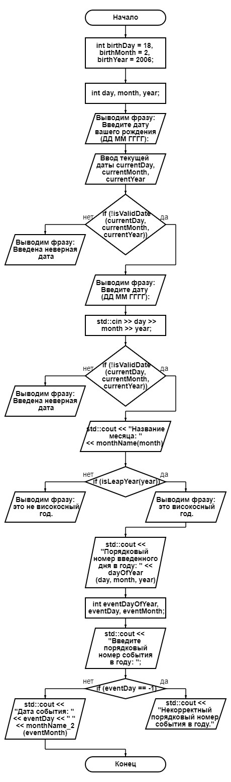

dayOfYear.cpp

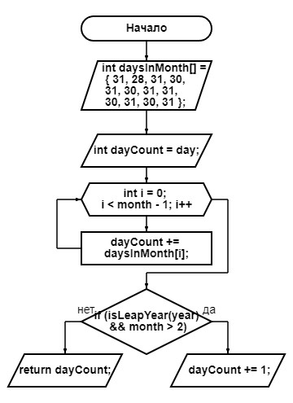

isLeapYear.cpp

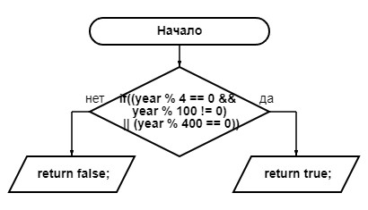

getDateFromDayOfYear.cpp

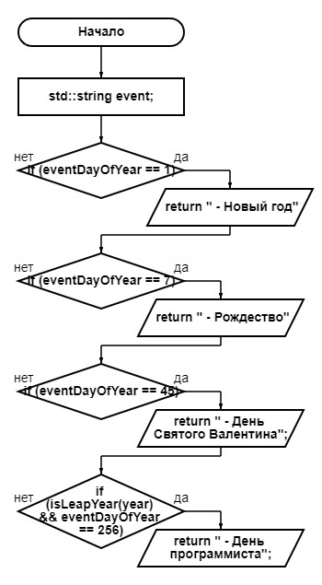

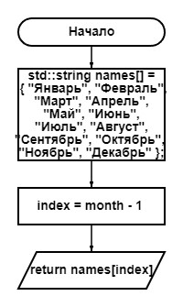

1. Определение функции - это обозначение и описание кода, который будет выполняться при вызове этой функции. Формальные аргументы функции - это параметры, которые ожидает функция для работы. Фактические аргументы функции - это значения, передаваемые в функцию в момент ее вызова.

2. Объявление функции - это указание на существование функции, без необходимости описания ее реализации. Определение функции - это конкретная реализация функции, включающая ее код.

3. Вызов функции - это использование функции в коде для выполнения определенного действия. Передача параметров в функцию - это передача значений аргументов в функцию для использования в ее теле.

4. Способы передачи параметров в функцию:

- по значению (передается копия значения аргумента)

- по ссылке (передается ссылка на переменную, изменения в функции отразятся на оригинальной переменной)

- по указателю (передается указатель на переменную, изменения в функции отразятся на оригинальной переменной)

5. Модель памяти в C/C++ включает стек, кучу и сегмент данных. Стек используется для хранения локальных переменных, адресов возврата и контекста вызова функций.

* **Стек** или **список LIFO** — Last In First Out (последним пришел — первым ушел)
* **Очередь** или **список FIFO** — First In First Out (первым пришел — первым ушел)

6. Для открытия окна стека вызовов нужно использовать отладчик в среде разработки, например, Visual Studio. Окно стека вызовов отображает последовательность вызова функций в момент выполнения программы.

7. В окне стека вызовов отображается список всех функций, которые были вызваны в момент выполнения программы, включая параметры и адреса возврата.